Problématique :
Comment l’esclavage influence la naissance de genres musicaux en Amérique du nord ?

Objectifs
A la fin de la séquence, je suis capable de repérer quelques caractéristiques de musique afro-américaines découverts par la pratique et l’écoute et je suis capable d’interpréter « Go down Moses » en petit groupes.

Compétences évaluées | TS | S | F | I
Repérer des éléments musicaux caractéristiques des work songs
Repérer des éléments musicaux caractéristiques de negro spiritual et gospel
Connaître différents genres de musique afro-américaine influencés par l’histoire de l’esclavage

À l’aide des mots entre-crochets , complète les phrases ci dessous
[ commerce triangulaire, ségrégation, d’esclaves, les champs]
Contexte : Entre 1619 et la guerre de Sécession (1861-1865), deux millions ………………. sont déportés depuis l’Afrique dans les colonies d’Amérique du Nord pour y travailler dans …………………., c’est le commerce ……………….... Aux Etats-Unis, la …..……………raciale perdure dans la législation jusque dans les années 1960. La communauté afro-américaine est durablement marquée par cette histoire.

I-Qu’est-ce qu’un work song ?
I-1/ 1er work song : « Long John », chant de travail des prisonniers sur les voix ferrées
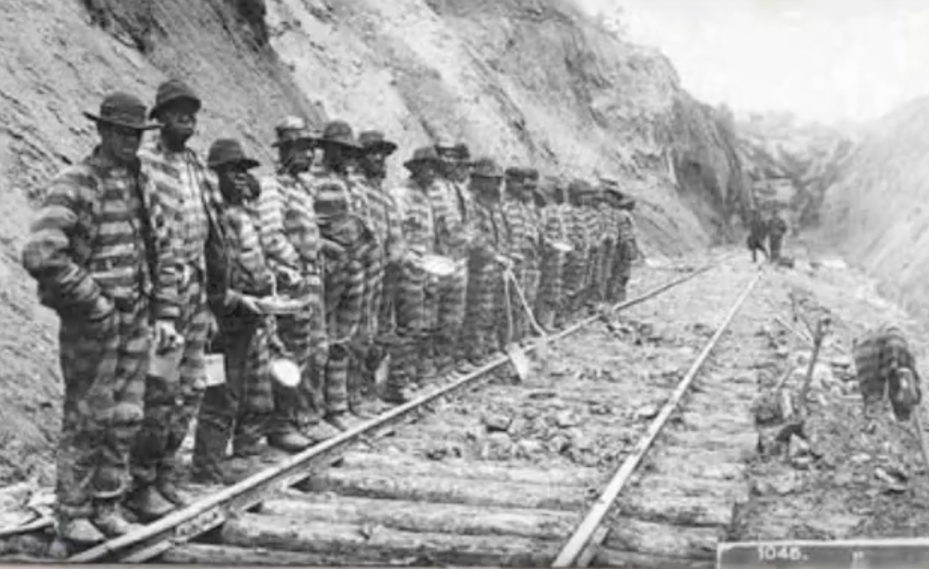
1/ It’s a long John
He’s a long gone
Like a turkey through the corn
Through the long corn
2/ Well my John said
in the ten chap ten
If a man die
He will live again…
Version enregistrée : Prisonniers de Darrington State Prison Farm (Texas, Etats-Unis, 1934)
Work signifie : ………………... / Song signifie : ………………...
À l’aide des mots entre-crochets , complète les phrases ci dessous
[ a capella, call and response, instrumental]
Les Work songs sont des mélodies chantées par les esclaves durant leur travail. Elles permettent de se rassembler malgré les interdits, de garder le cadence, de tenir le coup...
Ils sont chantés ………………………., c’est-à-dire sans accompagnement …………………….. Seul le bruit des outils pouvait constituer un accompagnement rythmique.
On utilise le système de …………………………... (appel et réponse)

